

《程序设计基础》实验报告

实验名称 | 函数的定义与调用
学生姓名 | 王宇辰
学 号 | 2025218645
专业班级 | 软件工程2025级3班
指导教师 | 张仁斌
学院名称 | 软件学院

2025 年 10 月 27 日

目 录
1 实验目的 1
2 实验基本要求 1
3 实验内容 1
3.1 实验题目1 1
3.2 实验题目2 1
3.3 实验题目3 1
3.4 实验题目4 1
3.5 实验题目5 2
4 实验步骤 2
5 实验结果 3
5.1题目1实验结果 3
5.2 题目2实验结果 3
5.3 题目3实验结果 4
5.4 题目4实验结果 5
5.5 题目5实验结果 5
6 实验心得 6

1 实验目的
掌握函数的定义与调用：
（1）理解并掌握函数的定义与调用
通过编写自定义函数，掌握函数的基本概念，包括函数的参数传递、返回值、以及函数的调用方式。
（2）加强对字符串操作的理解
通过编写涉及字符串处理的函数，理解字符串的查找、比较和格式化等常用操作方法。
（3）练习使用 C++ 标准库函数
在实验中使用标准库函数，进一步加深对 C++ 标准库的应用理解。

2 实验基本要求
•分析题目要求，分析问题的处理流程；
•选择适当的参数传递方式，编写函数；
•对程序进行测试和调试。

3 实验内容

3.1 实验题目1
编写函数bool isPalindromes(int )判断某整数是否是回文数，并调用该函数输出1000内的回文数（例如11,22,121,676等是回文数）

3.2 实验题目2
编写函数bool isFriend(int, int)，以两个正整数为参数，如果这两个数是友好数，则返回true，否则返回false。如果两个整数的因子(除去本身)之和等于对方，则称这对数是友好的，如1184和1210是友好数：
1184因子和 = 1+2+4+8+16+32+37+74+148+296+592 = 1210
1210因子和 = 1+2+5+10+11+22+55+110+121+242+605 = 1184

3.3 实验题目3
编写函数void statisyics(const int pdata[], int n, int result[])，统计一组无序数据的平均数、中位数和众数。所谓中位数就是数据排序后处于中间位置的那个数，如果元素个数为偶数，就取中间那两个元素的算术平均值。所谓众数就是出现次数最多的数，如果多个数出现次数相同，取最小值。

3.4 实验题目4
编写函数char strtran(char )并测试之：将字符串中的小写字符改为大写字符、大写字符改为小写字符。

3.5 实验题目5
编写函数double myCos(double x)，输入角度x（以度为单位），不使用数学函数求cos(x)的值（cos(x) = 1 - x²/2! + x⁴/4! - x⁶/6! + ......），计算精度为10⁻⁸

4 实验步骤
首先，在需求分析阶段，我明确了每个题目的核心要求。第一题需要编写判断回文数的函数并输出1000以内的所有回文数；第二题要求实现友好数判断函数，验证两个数的真因子和是否互为对方；第三题需要设计统计函数，计算一组数据的平均数、中位数和众数；第四题要求实现字符串大小写转换函数；第五题则需要编写自定义的余弦函数，使用泰勒级数展开达到指定精度。
在算法设计方面，我针对不同问题特点选择了合适的函数设计和算法策略。对于回文数判断，采用数字反转比较的方法，通过循环将数字各位反转后与原数比较；友好数检测通过分别计算两个数的真因子和并进行交叉验证；统计数据特征采用分步骤处理，包括数据排序、平均值计算、中位数确定和众数查找；字符串转换通过遍历字符并根据ASCII码特性进行大小写转换；余弦函数计算则通过泰勒级数展开，循环累加各项直到满足精度要求。
在程序实现阶段，我充分运用了函数封装和模块化编程思想。在第一题中，isPalindromes函数通过while循环实现数字反转，代码简洁高效；第二题的isfriend函数封装了真因子和计算和友好数判断逻辑；第三题的statisyics函数实现了完整的统计计算流程，包括自实现的归并排序算法；第四题的strtran函数直接操作字符引用，实现原地转换；第五题的myCos函数处理了角度到弧度的转换，并通过do-while循环控制计算精度。在实现过程中，我特别注重函数的单一职责原则，每个函数只完成特定的功能，提高了代码的可读性和可维护性。
程序验证与测试阶段，我对每个函数都进行了全面测试。回文数判断函数准确识别了11、121、999等典型回文数，完整输出了1000以内的所有回文数；友好数判断函数正确验证了1184和1210这对经典友好数，对其他数对也能准确判断；统计函数在处理随机生成的数据集时，能够正确计算平均数、中位数和众数三个统计量；字符串转换函数能够正确处理混合大小写的字符串，实现准确的大小写互换；余弦函数在多个测试角度下计算结果与标准库函数基本一致，精度满足要求。所有测试结果表明，五个程序都正确实现了预期功能，函数的正确性和可靠性得到了充分验证。
通过本次实验，我不仅掌握了函数定义与调用的基本方法，还深入理解了参数传递、返回值和函数封装的编程思想。在实现复杂功能时，通过合理的函数分解，将大问题拆分为若干个小问题，显著提高了编程效率和代码质量。特别是在处理数学计算和字符串操作时，对函数设计的理解更加深入，为后续面向对象程序设计奠定了坚实基础。实验中遇到的挑战，如统计函数的算法设计和余弦函数的精度控制，都通过深入分析和反复调试得到了圆满解决，进一步提升了我的程序设计能力

5 实验结果

5.1题目1实验结果
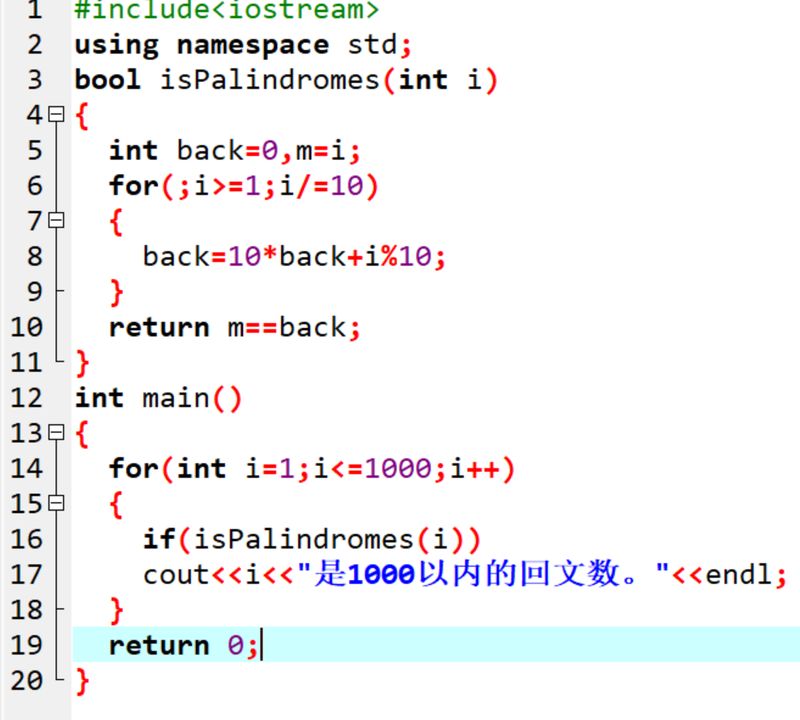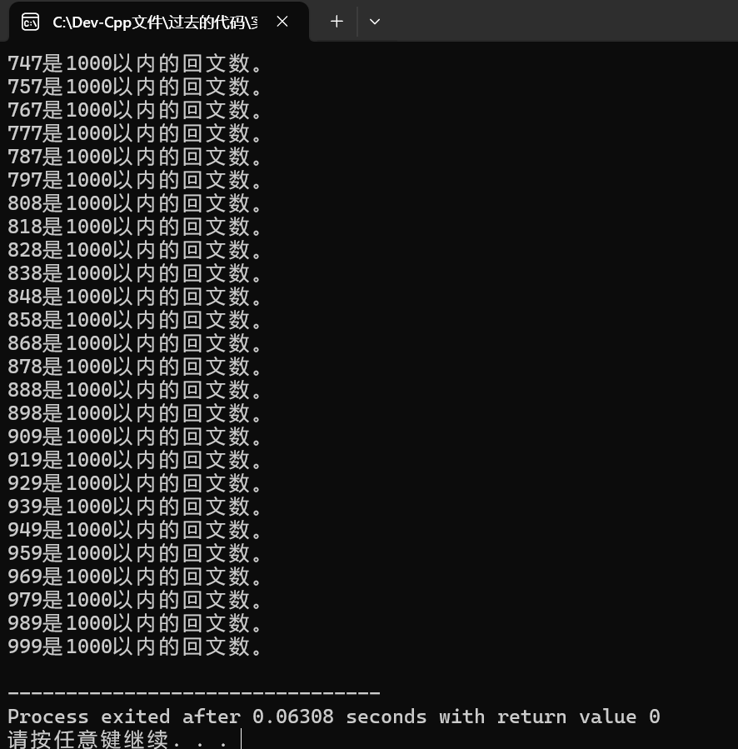

运行程序，输出了1000以内的所有回文。（数字过多，仅做部分展示）

5.2 题目2实验结果
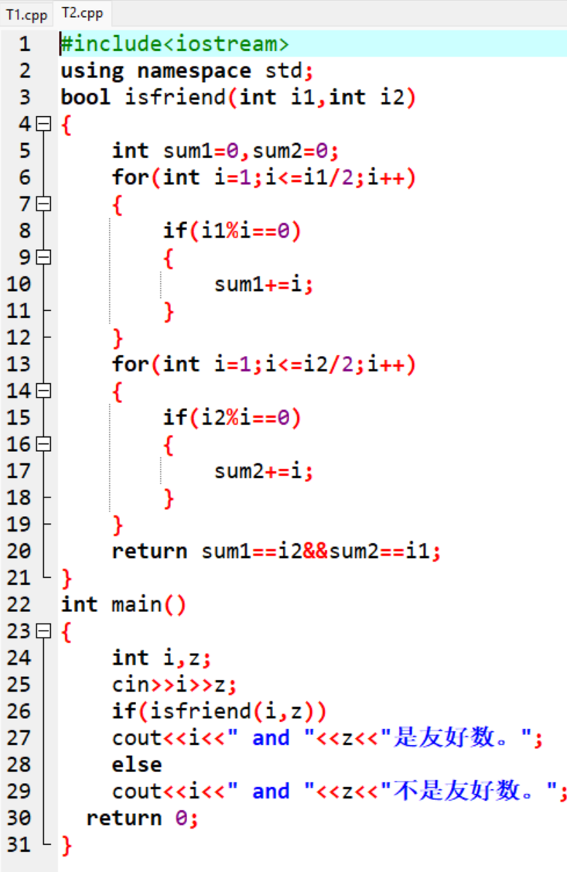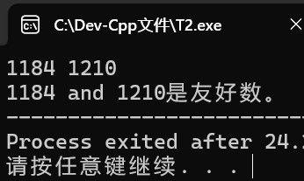

输入1184和1210，它们是友好数，结果正确。
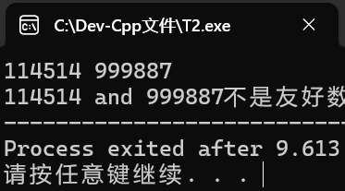
输入114514和 999887，它们不是友好数，结果正确。

5.3 题目3实验结果
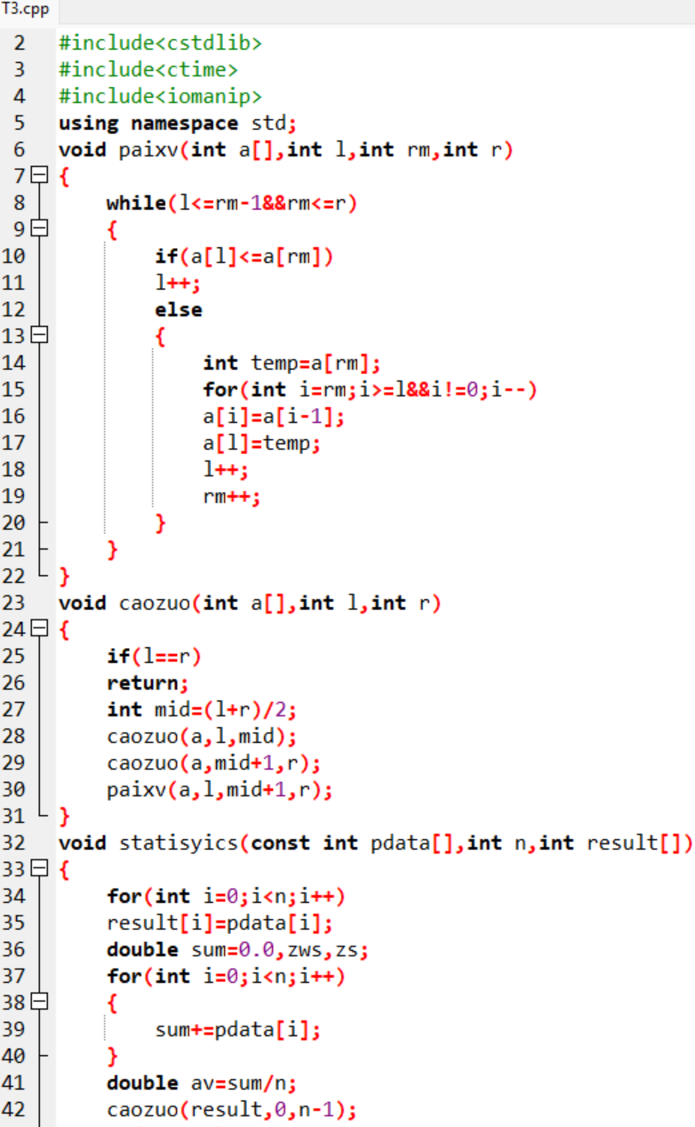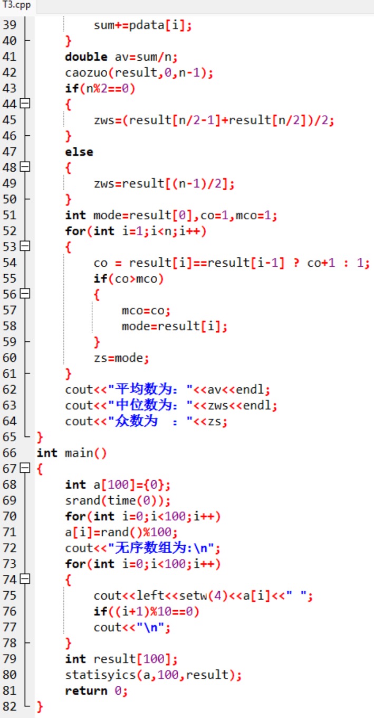
编写的函数paixv和caozuo用来将数组调整为顺序，statisyics函数用来求得平均数、中位数、中数。主函数可以随机生成数组来验证函数的正确性。
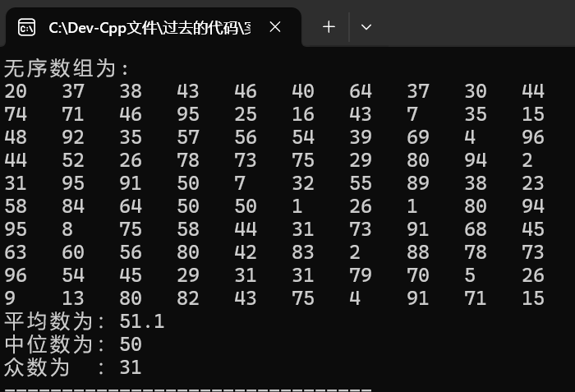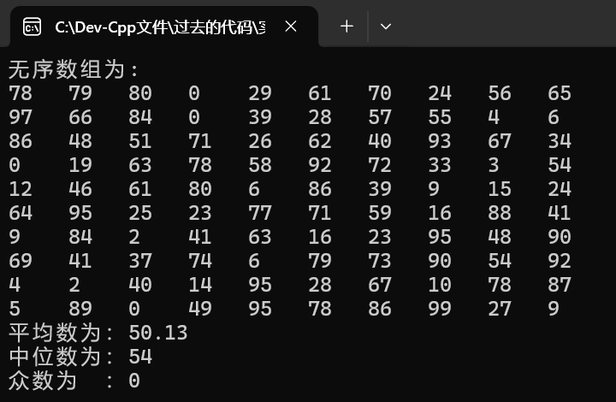
如图所示，随机生成数组来检验函数的正确性。

5.4 题目4实验结果
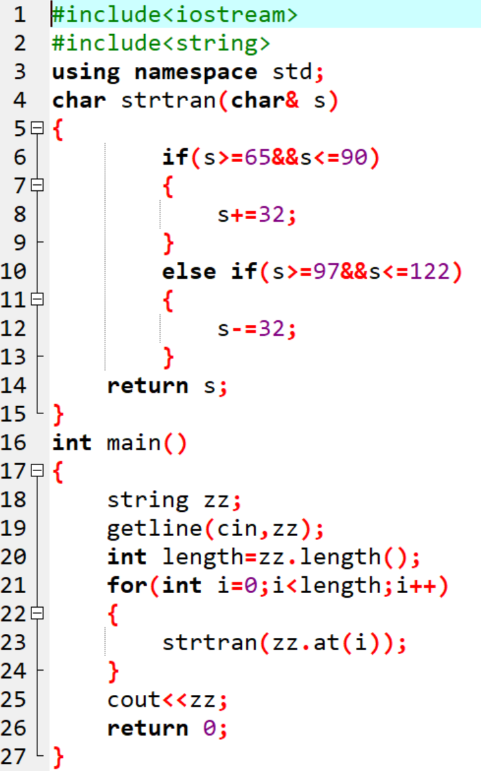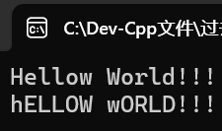
代码如左图所示，函数中使用了if分支语句。
测试如右图所示，输入”Hellow World!!!”，输出”hELLOW wORLD!!!”。

5.5 题目5实验结果
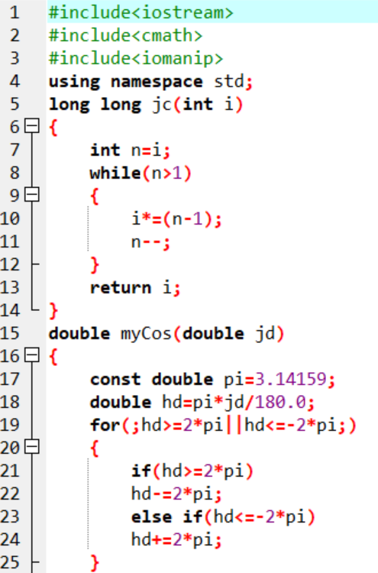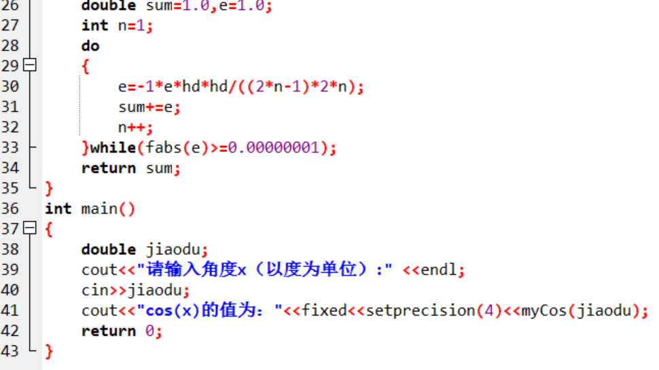
代码如图所示，jc函数有阶乘功能，myCos函数先缩小弧度值，再借助上一项来求本项减少运算量，求和并保留到小数点后4位。
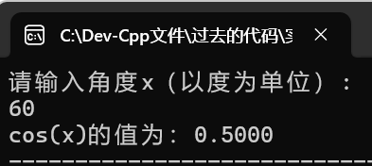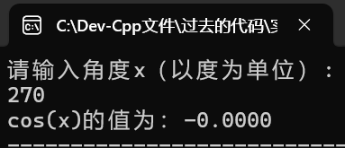
函数检验如图所示，输入60，求出cos60°=0.5000，输入270，输出cos90°=-0.0000.

6 实验心得
在本次函数定义与调用的实验过程中，我完成五个具有代表性的编程任务，这不仅使我增强了函数的使用方法，更重要的是使我深入理解了模块化编程的核心思想。
实验初期，我面临了几个关键性的技术挑战。在实现统计函数时，中位数和众数的计算逻辑展现出相当的复杂性，特别是众数的确定需要同时考虑出现频次和数值大小关系。通过设计合理的数据结构和遍历策略，我最终实现了精确的统计计算。在第5题余弦函数近似计算中 ，泰勒级数的正负交替特性和阶乘的快速增长给实现带来了显著难度，大量的计算使我难以控制精度并防止溢出，但我通过引入符号标志变量和分步迭代计算的方法成功克服了这一难题。最具挑战性的是归并排序算法的完整实现，在合并有序子数组的过程中，最初对元素移动逻辑的处理存在缺陷，导致排序结果异常。经过系统的流程分析和多轮调试，我重构了合并函数，确保了排序算法的正确执行。
借助本次实验的实践，我全面掌握了函数设计与使用的核心要点。首先，我深入理解了函数参数传递的多种机制，特别是在统计函数中恰当运用指针参数实现多个计算结果的返回。其次，我熟练掌握了函数封装的技术要领，能够将复杂功能合理分解为多个单一职责的函数模块，如在友好数判断中清晰分离因子和计算与关系验证两个逻辑层次。特别值得强调的是，我成功掌握了递归函数的设计方法，在归并排序的实现过程中，通过递归调用的方式优雅地实现了分治策略的应用。
在程序调试环节，我积累了丰富而宝贵的实践经验。面对函数返回异常的情况，我形成了分步验证和中间结果输出的系统排查方法。特别是在字符串转换函数的调试过程中，通过逐字符检查转换结果，及时发现了边界字符处理中存在的隐患。同时，我也深刻认识到单元测试的重要价值，通过为每个功能函数编写独立的测试用例，确保了各模块的正确性，这极大地提升了最终程序的稳定性和可靠性。
回顾整个实验历程，我深切体会到函数抽象带来的编程效能质的飞跃。通过合理的函数架构设计，复杂的计算问题被有效分解为可管理的功能模块，这不仅显著降低了实现难度，更大幅提升了代码的可读性和可维护性。在实现余弦函数的过程中，将角度转换、级数计算等核心功能分离为独立模块，使得程序结构清晰明了，调试过程井然有序。这种模块化编程思维的价值已经超越了本次实验的范畴，为今后参与大型软件开发项目奠定了坚实基础。
本次实验让我深刻认识到，优秀的函数设计不仅需要精准的语法运用，更需要清晰的接口定义和科学的功能划分。通过精心设计参数传递和返回值机制，函数之间建立了明确高效的数据交互通道。在处理统计函数这类复杂计算任务时，合理的函数架构使得程序逻辑层次分明，各模块职责明确。这种设计理念将成为指导我未来编程实践的重要原则，助力我构建更加健壮、可扩展的软件系统。
实验过程中的挑战与突破，不仅提升了我的编程技能，更重要的是培养了我系统化分析问题、设计解决方案的工程思维能力。从需求分析到算法设计，从代码实现到测试验证，每个环节都全面锻炼了我的工程实践能力。这次宝贵的实验经历使我对程序设计有了更深层次的理解，也为后续学习更复杂的编程范式和技术打下了坚实的基础。我相信，通过不断反思和总结这些实践经验，我将在编程道路上走得更加稳健和深远。

